**Итоговая аттестация**

**Отчет о тестировании функционала**

“Запрос ленты с постами и авторизация”

(выполняется в файле)

## **Информация о проекте.**

Необходимо протестировать функционал – Авторизация тестового пользователя, Лента своих постов и Лента чужих постов.

Описание функционала доступно по ссылке: [Итоговое задание_Продуктовые требования (Ручка запроса опубликованных постов)](https://docs.google.com/document/d/19IDnFaUDtxTRbvBo-EN5maXb2bkNlmYEBmtJb8A58aE/edit?usp=sharing)

**⚠️На данный момент у вас уже должен быть доступ на тестовый стенд, после прохождения курсов Тестирование АПИ и Тестирование веб-приложений.**

**Если у вас все же нет его,** [**https://test-stand.gb.ru/login**](https://test-stand.gb.ru/login) **необходимо обратиться к преподавателю / наставнику или ревьюверу курса, тебе выдадут учетную запись, с помощью которой сможешь создавать своих тестовых пользователей.**

**В качестве ознакомления можешь использовать логин: autotest пароль: 4956318935. Но необходимо получить свою персональную учетную запись, чтобы настроить свое собственное окружение!**

## **Флоу сдачи итогового проекта**

1. Необходимо создать копию этого отчета себе на гугл диск, выбрав “Создать копию” и назовите файл: ФИО

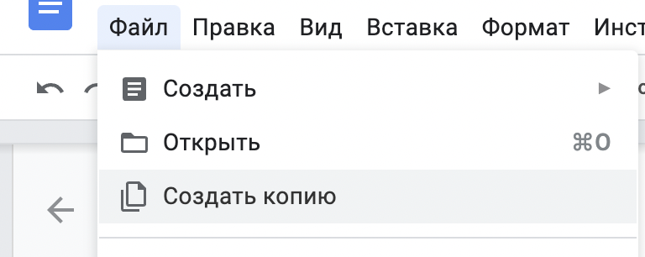

1. Выполнить задание, заполнив все необходимые поля в отчете (обозначены красным цветом). (ps. немного редактировать отчет можно, но структуру оставить как есть).
2. Настроить **права на редактирование** по ссылке.

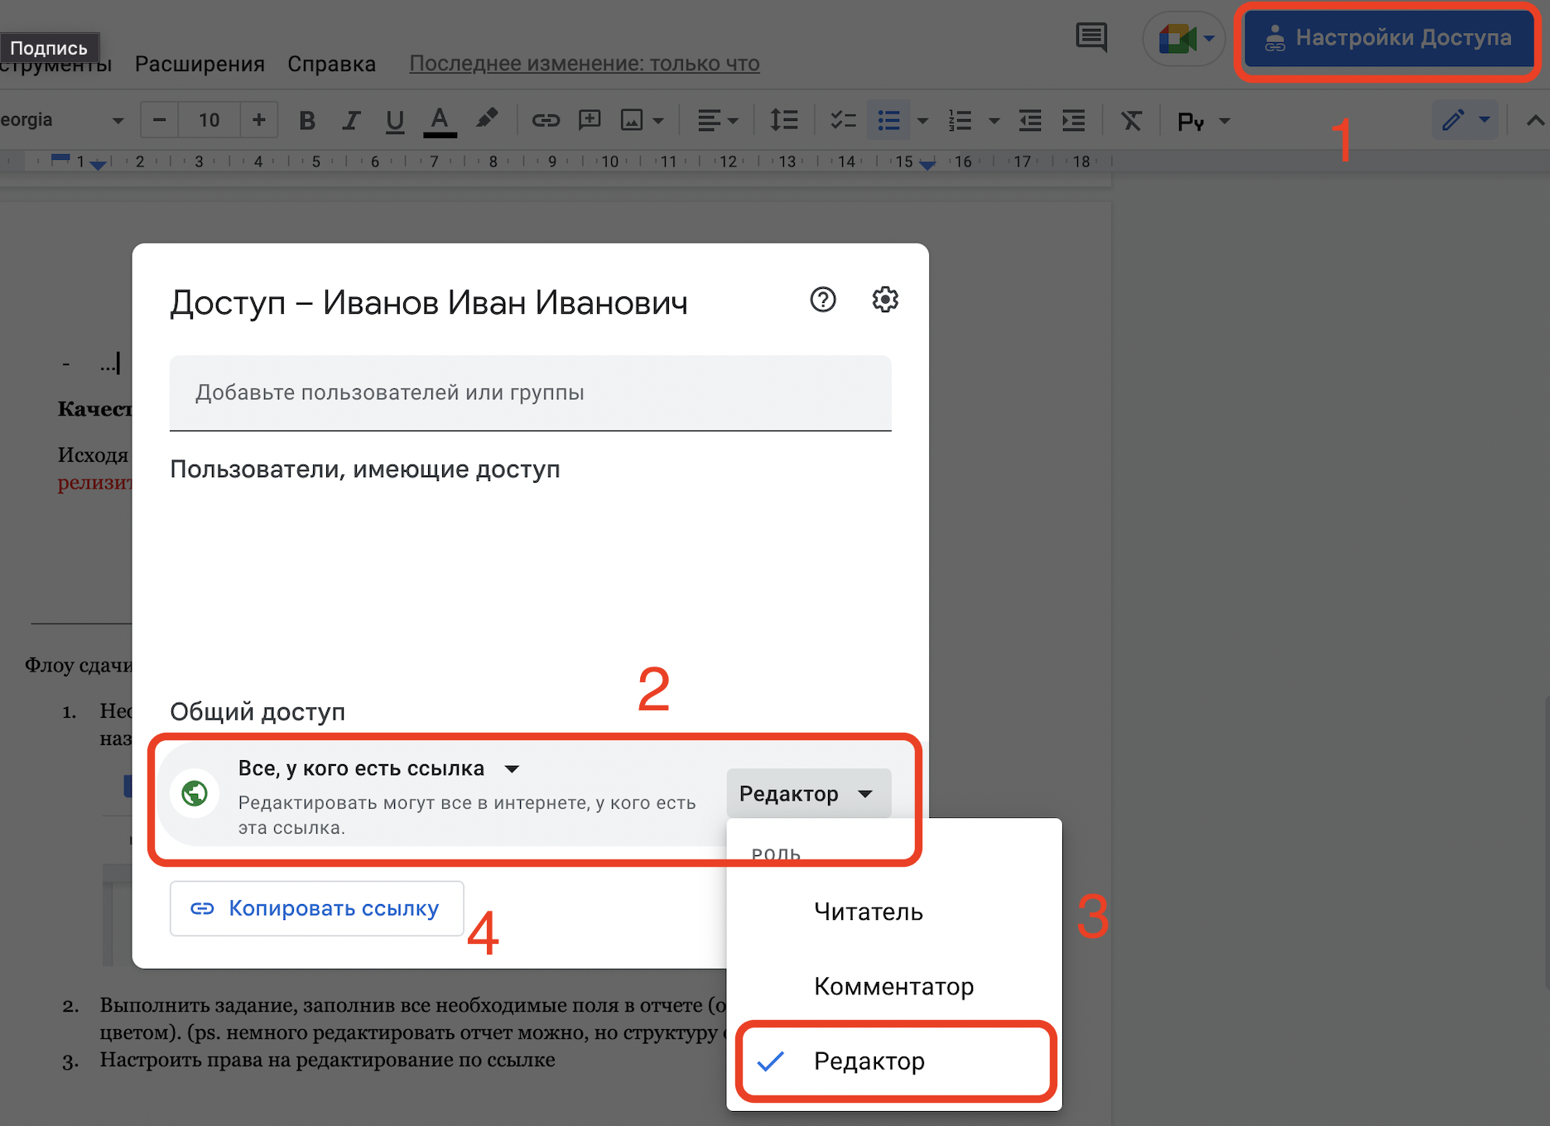

1. После того, как клонировали ссылку, убедитесь, что по ней открывается ваша работа через режим инкогнито, для этого, например в Chrome откройте “Новое окно в режиме инкогнито”.
2. Если открывается ссылка, то значит и у преподавателя откроется. Можете смело прикреплять на платформе ссылку на отчет этот.
3. Дополнительно сохранить документ как pdf и прикрепить в окошко сдачи.

## **Задание**

**Команда тестировщиков.**

В таблице указан список специалистов, задействованных в тестировании проекта, с указанием закрепленного за каждым участником тестируемого функционала.

| № | ФИО | Должность | Функционал |
| --- | --- | --- | --- |
| 1 | {ФИО указать свое} | {тестировщик} | Выдача постов |

## **Описание процесса тестирования.**

В качестве тестовой документации были составлены чек-листы. Выбор был сделан в пользу них, так как {дополнить описание, почему был сделан такой выбор в пользу чек-листов.}. Тестовая документация находится по адресу: {указать ссылку на чек-листы, составленные в гугл таблице, шаблон:  [Шаблон для чек-листов и баг-репортов](https://docs.google.com/spreadsheets/d/13JbcyP9inifml66XBP37VWIPbnFIlDYa4RU8wyaRgLc/edit?usp=sharing) }.

## **Этап 1. Начнем с тестирования WEB интерфейса.**

### Задание 1. Тестирование

Необходимо провести тестирование по составленным чек-листам. Результат прогона тест-рана: {прикрепить скриншот результата прогона, либо написать сколько кейса в каком статусе}.

### Задание 2. Статистика по дефектам.

Заведенные баг-репорты можно найти по следующему адресу: {указать ссылку на составленные в гугл таблице, шаблон:  [Шаблон для чек-листов и баг-репортов](https://docs.google.com/spreadsheets/d/13JbcyP9inifml66XBP37VWIPbnFIlDYa4RU8wyaRgLc/edit?usp=sharing) }.

Из {количество заведенных багов} :

* {указать количество багов} – имеют статус {указать статус}.
* {указать количество багов} – имеют статус {указать статус}.
* {указать количество багов} – имеют статус {указать статус}.
* …

## **Этап 2. Ручное тестирование API**

### Задание 1. Понимание задание

Вам необходимо еще раз ознакомиться с ТЗ на раздел “Запрос ленты с постами”: [Итоговое задание_ Ручка запроса опубликованных постов](https://docs.google.com/document/d/19IDnFaUDtxTRbvBo-EN5maXb2bkNlmYEBmtJb8A58aE/edit?usp=sharing). После ознакомления необходимо ответить на вопросы:

1. для чего необходим данный функционал: {ваш ответ},
2. укажите URL на запрос ленты с постами своего пользователя: {ваш ответ},
3. а какие query параметры еще передаются для запроса в пункте 2, перечислите их: {ваш ответ},
4. укажите URL на запрос ленты с постами чужого пользователя: {ваш ответ},
5. а какие query параметры еще передаются в пункте 4, перечислите их: {ваш ответ},
6. а для того, чтобы выполнить запрос на получение постов (своих/чужих) в ленте, что необходимо сделать: {ваш ответ},
7. верно, необходимо передать X-Auth-Token в Header, а чтобы получить X-Auth-Token, какие логин и пароль необходимо использовать: {ваш ответ}

### Задание 2. Создание коллекции с запросами в Postman

## Необходимо провести тестирование по составленным чек-листам.

Коллекция с запросами в Postman доступна по следующему адресу: {прикрепить ссылку на коллекцию экспортированную из постмана}. Каждый запрос был покрыт тестами, результат прогона всей коллекции можно видеть на скриншоте ниже: {прикрепить скрин прогона всей коллекции}.

### Задание 3. Статистика по дефектам.

Заведенные баг-репорты можно найти по следующему адресу: {указать ссылку на составленные в гугл таблице, шаблон: [Шаблон для чек-листов и баг-репортов](https://docs.google.com/spreadsheets/d/1VI77RWOSVWRwbE8AbAmtKY741UbXSnnQe_HwEa28mrY/edit#gid=0)}.

Из {количество заведенных багов} :

* {указать количество багов} – имеют статус {указать статус}.
* {указать количество багов} – имеют статус {указать статус}.
* {указать количество багов} – имеют статус {указать статус}.
* …